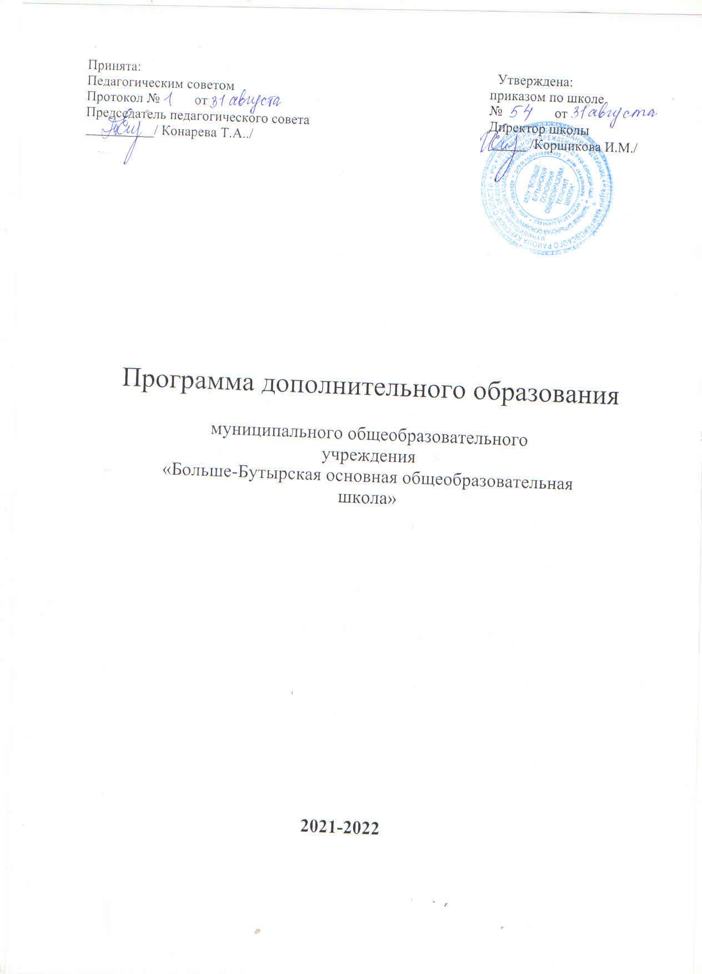

**Пояснительная записка**

Дополнительное образование – это процесс свободно избранного ребенком освоения знаний, способов деятельности, ценностных ориентаций, направленных на удовлетворение интересов личности, ее склонностей, способностей и содействующей самореализации и культурной адаптации, входящих за рамки стандарта общего образования. В Концепции модернизации российской системы образования подчеркивается важность и значение системы дополнительного образования детей, способствующей развитию склонностей, способностей и интересов, социального и профессионального самоопределения детей и молодёжи. Система дополнительного образования в школе выступает как педагогическая структура, которая:

– максимально приспосабливается к запросам и потребностям учащихся,

– обеспечивает психологический комфорт для всех учащихся и личностную значимость учащихся,

– дает шанс каждому открыть себя как личность,

– предоставляет ученику возможность творческого развития по силам, интересам и в индивидуальном темпе,

– налаживает взаимоотношения всех субъектов дополнительного образования на принципах реального гуманизма,

– активно использует возможности окружающей социокультурной и духовной пищи,

– побуждает учащихся к саморазвитию и самовоспитанию, к самооценке и самоанализу,

– обеспечивает оптимальное соотношение управления и самоуправления в жизнедеятельности школьного коллектива.

Дополнительное образование обладает большими возможностями для совершенствования общего образования, его гуманизации; позволяет полнее использовать потенциал школьного образования за счет углубления, расширения и применения школьных знаний; позволяет расширить общее образование путем реализации досуговых и индивидуальных образовательных программ, дает возможность каждому ребенку удовлетворить свои индивидуальные познавательные, эстетические, творческие запросы.

Дополнительное образование детей — необходимое звено в воспитании многогранной личности, в ее образовании, в ранней профессиональной ориентации. Ценность дополнительного образования детей состоит в том, что оно усиливает вариативную составляющую общего образования и помогает ребятам в профессиональном самоопределении, способствует реализации их сил, знаний, полученных в базовом компоненте. Дополнительное образование детей создает юному человеку условия, чтобы полноценно прожить пору детства. Ведь если ребенок полноценно живет, реализуя себя, решая задачи социально значимые, выходит даже в профессиональное поле деятельности, то у него будет гораздо больше возможностей достичь в зрелом возрасте больших результатов, сделать безошибочный выбор. Школьное дополнительное образование способствует возникновению у ребенка потребности в саморазвитии, формирует у него готовность и привычку к творческой деятельности, повышает его собственную самооценку и его статус в глазах сверстников, педагогов, родителей. Занятость учащихся во внеучебное время содействует укреплению самодисциплины, развитию самоорганизованности и самоконтроля школьников, появлению навыков содержательного проведения досуга, позволяет формировать у детей практические навыки здорового образа жизни, умение противостоять негативному воздействию окружающей среды. Массовое участие детей в досуговых программах способствует сплочению школьного коллектива, укреплению традиций школы, утверждению благоприятного социально-психологического климата в ней.

Молодежь неравнодушна к образованию, но хотела бы, чтобы оно было более жизненным и личностно ориентированным. Очевидно, что одно только базовое образование не в состоянии решить эту проблему. Поэтому так важно умело использовать огромные возможности дополнительного образования, благодаря которому каждый ученик действительно получит возможность самостоятельно выбирать вид деятельности, определить свой собственный образовательный путь.

Для системной и качественной реализации дополнительного образования в школе создана целевая программа дополнительного образования. В Программе отражены цели и задачи, направленные на развитие системы дополнительного образования в школе, а также средства и механизмы, обеспечивающие их практическую реализацию. Конечным результатом реализации программы должна стать вариативная система дополнительного образования, которая будет создавать условия для свободного развития личности каждого ученика школы.

**Цели и задачи программы**

**Цель программы**: создание оптимальных педагогических условий для всестороннего удовлетворения потребностей обучающихся и развития их индивидуальных склонностей и способностей, мотивации личности к познанию и творчеству.

**Задачи:**

• формирование условий для создания единого образовательного пространства;

• изучение интересов и потребностей учащихся в дополнительном образовании;

• расширение различных видов деятельности в системе дополнительного образования детей для наиболее полного удовлетворения интересов и потребностей, учащихся в объединениях по интересам;

• создание условий для привлечения к занятиям в системе дополнительного образования детей 1-9классов;

• определение содержания дополнительного образования детей, его форм и методов работы с учащимися с учетом их возраста и интересов;

• развитие творческого потенциала личности и формирование нового социального опыта;

• создание максимальных условий для освоения учащимися духовных и культурных ценностей,

• воспитание уважения к истории, культуре своего и других народов и ориентация в информационном пространстве;

• сохранение психического и физического здоровья учащихся.

**Концептуальная основа**

**дополнительного образования школы.**

Основное назначение дополнительного образования – развитие мотиваций личности к познанию и творчеству, реализация дополнительных программ в интересах личности. Дополнительное образование – практико-ориентированная форма организации культурно-созидательной деятельности ребенка.

Дополнительное образование – проектно-проблемный тип деятельности, который является базовой сферой развивающего образования.

Дополнительное образование – непрерывность, системность в образовательной системе.

Дополнительное образование – условие для личностного роста, которое формирует систему знаний, конструирует более полную картину мира и помогает реализовывать собственные способности и склонности ребенка, обеспечивает органическое сочетание видов досуга с различными формами образовательной деятельности, формирует дополнительные умения и навыки в опоре на основное образование.

При организации дополнительного образования детей школа опирается на следующие приоритетные принципы:

– принцип непрерывности и преемственности,

– принцип системности во взаимодействии и взаимопроникновении базового и дополнительного образования,

– принцип вариативности,

– принцип гуманизации и индивидуализации,

– принцип добровольности,

– принцип творчества,

– принцип разновозрастного единства,

– принцип открытости системы.

**Функции дополнительного образования:**

• образовательная – обучение ребенка по дополнительным образовательным программам, получение им новых знаний;

• воспитательная – обогащение культурного слоя общеобразовательного учреждения, формирование в школе культурной среды, определение на этой основе четких нравственных ориентиров, ненавязчивое воспитание детей через их приобщение к культуре;

• информационная – передача педагогом ребенку максимального объема информации (из которого последний берет столько, сколько хочет и может усвоить);

• коммуникативная – это расширение возможностей, круга делового и дружеского общения ребенка со сверстниками и взрослыми в свободное время;

• рекреационная – организация содержательного досуга как сферы восстановления психофизических сил ребенка;

• профориентационная - формирование устойчивого интереса к социально значимым видам деятельности, содействие определения жизненных планов ребенка, включая предпрофессиальную ориентацию.

• интеграционная – создание единого образовательного пространства школы;

• социализация – освоение ребенком социального опыта, приобретение им навыков воспроизводства социальных связей и личностных качеств, необходимых для жизни;

• самореализация – самоопределение ребенка в социально и культурно значимых формах жизнедеятельности, проживание им ситуаций успеха, личностное саморазвитие.

**Содержание дополнительного образования школы.**

Программы дополнительного образования в школе имеют следующие направленности:

* Духовно-нравственное

**Цели и задачи программы**

**Цели:**патриотическое, нравственно-эстетическое и духовное воспитание школьников на основе национальных традиций и культуры родного края.

-Сохранение исторической памяти и наследия, развитие интереса к истории своего народа.

-Воспитание подрастающего поколения в духе патриотизма и гражданственности, ответственного отношения к культурно-историческому наследию своей страны.

-Развитие мотивации личности к познанию важнейших духовно-нравственных ценностей человечества через изучение и освоение малой родины.

-Укрепление нравственных позиций учащихся, чувства собственного достоинства, гордости за свою малую родину, за свою Отчизну.

**Задачи:**

• Изучение прошлого и настоящего, обычаев, традиций и духовной культуры народов, проживающих в нашем районе, формирование понятия красоты – родной природы, добра, бережного отношения к земле.

• Воспитание патриотизма и духовности у учащихся через краеведческие знания, сформировать черты патриотизма и гражданственности.

• Формирование и сохранение семейных ценностей и традиций.

• Активизация поисковой и исследовательской деятельности учащихся, выработка умений по ведению посильной исследовательской работы в области краеведения.

• Формирование у школьников навыков информационной культуры. Использование Интернет и информационных технологий в изучение краеведения.

• Пополнение фондов сельского краеведческого музея.

Задачи обучения заключаются в том, чтобы, не перегружая информацией, дать обучающимся базовые знания для дальнейшей краеведческой работы. Заинтересовать школьников в исследовании родного края, развивать их литературно-творческие навыки в процессе создания по итогам изучения темы или проведения экскурсии альбомов; а также воспитывать чувство любви к родному краю.

**2.Результаты освоения курса внеурочной деятельности**

***Личностные результаты***

1) формирование основ российской гражданской идентичности, чувства гордости за свою Родину, российский народ и историю России, осознание своей этнической и национальной принадлежности; формирование ценностей многонационального российского общества; становление гуманистических и демократических ценностных ориентаций;

2) формирование целостного, социально ориентированного взгляда на мир в его органичном единстве и разнообразии природы, народов, культур и религий;

3) формирование уважительного отношения к иному мнению, истории и культуре других народов;

4) овладение навыками адаптации в динамично изменяющемся и развивающемся мире;

5) развитие самостоятельности и личной ответственности за свои поступки, в том числе в информационной деятельности, на основе представлений о нравственных нормах, социальной справедливости и свободе;

6) формирование эстетических потребностей, ценностей и чувств;

7) развитие этических чувств, доброжелательности и эмоционально- нравственной отзывчивости, понимания и сопереживания чувствам других людей;

8) развитие навыков сотрудничества со взрослыми и сверстниками в разных социальных ситуациях, умения не создавать конфликтов и находить выходы из спорных ситуаций;

9) формирование установки на безопасный, здоровый образ жизни, наличие мотивации к творческому труду, работе на результат, бережному отношению к материальным и духовным ценностям.

***Метапредметные результаты***

1) овладение способностью принимать и сохранять цели и задачи деятельности, поиска средств ее осуществления;

2) освоение способов решения проблем творческого и поискового характера;

3) формирование умения планировать, контролировать и оценивать учебные и иные действия в соответствии с поставленной задачей и условиями ее реализации; определять наиболее эффективные способы достижения результата;

4) формирование умения понимать причины успеха/неуспеха деятельности и способности конструктивно действовать даже в ситуациях неуспеха;

5) освоение форм познавательной и личностной рефлексии;

6) использование знаково-символических средств представления информации для создания моделей изучаемых объектов и процессов, схем решения учебных и практических задач;

7) активное использование речевых средств и средств информационных и коммуникационных технологий для решения коммуникативных и познавательных задач;

8) использование различных способов поиска (в справочных источниках и открытом учебном информационном пространстве сети Интернет), сбора, обработки, анализа, организации, передачи и интерпретации информации; соблюдать нормы информационной избирательности, этики и этикета;

9) готовность слушать собеседника и вести диалог; готовность признавать возможность существования различных точек зрения и права каждого иметь свою; излагать свое мнение и аргументировать свою точку зрения и оценку событий;

10) определение цели и путей ее достижения; умение договариваться о распределении функций и ролей в совместной деятельности; осуществлять взаимный контроль в совместной деятельности, адекватно оценивать собственное поведение и поведение окружающих;

11) готовность конструктивно разрешать конфликты посредством учета интересов сторон и сотрудничества.

***Предметные результаты***

1) углубление знаний по предметам «География», «История России», «Обществознание», «Мировая художественная культура» «Литература»;

2) знание истории, природы, культуры своей малой родины в контексте истории России;

3) расширение знаний об истории, культуре местного населения и его роли в развитии региона;

4) навыки поисковой, исследовательской работы;

5) практические навыки проведения массовых мероприятий;

6) навыки работы с историческими документами;

7) навыки оформления результатов поисковой, исследовательской работы для публичной презентации.

**План мероприятий**

* изучение и утверждение дополнительных образовательных программ, тематики планирования;
* посещение и анализ занятий;
* посещение открытых мероприятий, творческих отчетов;
* организация выставок и презентаций;
* ежегодный мониторинг успешности работы объединений дополнительного образования;
* мониторинг степени удовлетворённости родителей работой объединений дополнительного образования.

**Формы подведения итогов реализации дополнительной образовательной программы:**

- отчетные концерты, участие в школьных и внешкольных мероприятиях;

- выполнение творческих работ; организация выставок;

- спортивные соревнования школьного и районного уровня.

**Ожидаемые результаты**

- создание в школе единой системы дополнительного образования, которая будет способствовать свободному развитию личности каждого ученика;

- расширение различных видов деятельности в системе дополнительного образования детей для наиболее полного удовлетворения интересов и потребностей, учащихся в объединениях по интересам;

– увеличение числа учащихся, достигающих высоких результатов в определенных видах деятельности;

– целенаправленная организация свободного времени большинства учащихся школы;

**Система представления результатов воспитанников:**

Участие в спортивных соревнованиях, творческих конкурсах, конференциях школьного, муниципального, регионального и федерального уровня.

**Планирование работы по ДО на 2021-2022 учебный год**

В 2021-22 учебном году в школе обучается 20 детей Руководителями кружков являются 1 педагог нашей школы.

Направления деятельности:

* Духовно-нравственное

|  |  |  |  |  |  |
| --- | --- | --- | --- | --- | --- |
| Название кружка | часов в нед. | кол-во детей | класс или возраст детей | ФИО руководителя | Расписание работы по дням и часам недели: |
| *1* | *2* | *3* | *4* | *5* | *6* |
| Духовно-нравственное | | | | | |
| "Истоки" | 2 | 16 | 2-9 кл. | Селезнев Р.Е. | Вторник  14.40-16.10 |